**Введение**

В качестве темы практике была поставлена задача разработать сайт для курорта «Туроператор».

На главной странице сайта пользователь сможет ознакомиться с сервисом, возможностями и преимуществами туроператора, просмотреть отели, ознакомиться с рейтингом и местораположением отеля, заполнить заявку на консультирование.

Далее приведено краткое описание разделов пояснительной записки.

Раздел «Анализ задачи» содержит описание предметной области, инструментов разработки, требований к сайту.

В разделе «Проектирование задачи» описаны стили, используемые при создании сайта.

«Реализация» – это раздел, в котором описываются все функции и элементы управления, а также спецификация проекта.

В четвертом разделе «Тестирование» приведено описание тестирования данного ресурса. Во время тестирования был протестирован каждый пункт меню, каждая операция, которая выполняется приложением.

В разделе «Применение» описано назначение и условия применения сайта.

В заключении подведены итоги по вёрстке шаблона «Кавказские минеральные воды».

В разделе «Список использованных источников» будет приведён список используемых при вёрстке источников.

**1 Анализ задачи**

**1.1 Постановка задачи**

На учебную практику по WEB – программированию была поставлена задача по вёрстке шаблона по макету из Figma на тему «Туроператор».

Требуется сверстать главную страницу сайта по макету, представленному в виде figma-ссылки: https://www.figma.com/design/KUVT8lNW3QNFWlQwqcUeWE/

туроператор-Хорватии?node-id=0-1&t=oBdn27ghnt6FJfUd-0.

Главнаястраница должна быть свёрстана с учётом просмотра её на различных устройствах с разными разрешениями экрана, то есть иметь адаптивную вёрстку для просмотра на компьютере при разрешениях (ширина по умолчанию – 1920px, макет соответствует ширине 1440px).

Также должен быть составлен документ, который содержит в себе список элементов и правил, подходящих под стилистику конкретного сайта – стайлгайд. Стайлгайд – это справка с набором стандартов и требований, обязательных к соблюдению. Их необходимо использовать в процессе оформления сайта. Ключевое назначение – создание единого стилистического и оформительского однообразия. На основании данных из Figma стайагайд должен включать в себя следующие разделы:

* логотип;
* цветовая палитра;
* типографика;
* сетка и отступы;
* навигация, меню;
* иконки;
* кнопки, поля ввода;
* компоненты;
* пользовательские формы;
* модальные окна.

После завершения составанния стайлгайда и верстки макета необходимо выполнить стилизацию с помощью CSS отдельных элементов макета в соответствии со следующий критериями

* hover-эффекты,
* оформление гиперссылок,
* тени,
* градиенты,
* оформление изображений,
* оформление (стилизация) пользовательских форм,
* трансформации,
* анимация и переходы,
* декоративные элементы,
* любые другие эффекты.

Далее необходити добавить в сверстанный шаблон главной страницы интерактивные, динамические элементы. При их разработке необходимо писать код на JavaScript и использовать библиотеки Jquery, Jquerу UI в соответствии со следующими критериями:

* работа с окнами сообщений,
* создание динамического меню и организация навигации,
* слайдеры,
* работа с изображеннями через JS,
* использование библиотеки Jquery,
* использование библиотеки Jquery UI,
* использование любых возможных способов JS-библиотеки.

**1.2 Инструменты разработки**

Для вёрстки данного шаблона макета будет выбрана среда Місrоsoft Visual Studio Code co следующими установленными расширениями:

Auto Raname Tag, Russian Language, HTML CSS Support, Live Server, CSS Peek, Prettier, Live Sass Compiler, Mithuill Emmet.

А также для дальнейшей работы с проектом потребуется Figma и GitHub.

Місrоsoft Visual Studio Code – редактор исходного кода. Позиционируется как «легкий» редактор кода для кроссплатформенной разработки веб- и облачных приложений. Включает в себя отладчик, инструменты для работы с Git, подсветку синтаксиса, IntelliSense и средства для рефакторинга. Имеет широкие возможности для кастомизации: пользовательские темы, сочетания клавиш и файлы конфигурации.

Figma - онлайн-сервис для разработки интерфейсов и прототипирования с возможностью организации совместной работы в режиме реального времени.

GitHub - крупнейший веб-сервис для хостинга IT-проектов и их совместной разработки.

При вёрстке данного шаблона макета будет использован персональный компьютер со следующими характеристиками:

* процессор AMD Ryzen 5 5500U with Radeon Graphics 2.10 GHz,
* объём оперативной памяти 16.00 GB,
* объём места на жестком диске 512 GB,
* ОС Windows 10 Pro.

**2 Проектирование задачи**

**2.1 Стайлгайд**

**2.1.1 Логотип и сетка**

Логотип – графический знак, эмблема или символ, используемый территориальными образованиями, коммерческими предприятиями, организациями и частными лицами для повышения узнаваемости и распозноваемости в социуме. Логотип представляет собой название сущности, которую он идентифицирует, в виде стилизованных букв и/или идеограммы (рисунок 1).



Русинок 1 – Логотип

Опишем ниже главные «Не» для вёрстке логотипа данного сайта:

* Нельзя менять оттенки;
* нельзя делать перенос слов;
* не стоит модернизировать логотип;
* нельзя изменять расстояние между буквами;
* нельзя менять шрифт;
* нельзя менять расположение и размеры логотипа относительно страницы сайта.

Модульная сетка сайта для персонального компьютера (ширина 1920px) представлена в приложении А.

**2.1.2 Цветовая пальтра**

Таблица 1 – Цветовая палитра сайта

|  |  |
| --- | --- |
| Элемент | Цвет |
| 1 | 2 |
| Основной цвет | #393939  #323232 |
| Фон футера сайта | #F8F8F8 |
| Цвет кнопок в шапке сайта | ##EFF3F6 |
| Цвет кнопок на странице сайта | #F8F8F8  #BDBDBD |
| Преимущественный текст на странице | #393939  #FFFFFF |
|  | |
| Продолжение таблицы 1 | |
| 1 | 2 |
| Цвет текста кнопок | #393939  #FFFFFF |
| Цвет в строках ввода «Ваше имя *», «Ваш телефон *» | #323232 |

**2.1.3 Типографика**

Типографика – сильнейший инструмент для выражения посыла в веб-дизайне. С его помощью вы можете объединить текстовую и визуальную составляющие, что поможет вамдостучаться до пользователя. Типошрафика для шаблона макета «Кавказские минеральные воды» представлена в таблице 2.

Таблица 2 – Шрифты

|  |  |  |
| --- | --- | --- |
| Элемент | Шрифт | Размер |
| 1 | 2 | 3 |
| Текст кнопок, ссылок | Open Sans | Size от 14px до 54px |
| Остальной текст | Montserrat | Size от 14px до 54px |

**2.1.4 Навигация, меню**

Важнейшей составляющей любого сайта является навигация и меню. Частая ошибка юзабилити-сайта – это сложная или запутанная навигация, котороя отталкивает клиента. Простое правило: чем проще ориентироваться на сайте, тем быстрее пользователь найдёт необходимую информацию.

В шапке сайта пользователь без трудностей может перейти к различным разделам сайта, перейти в социальные сети, забронировать отдых на выбранную дату, направление и количество гостей (рисунок 2).

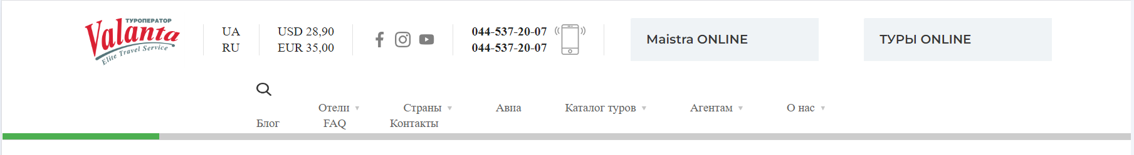

Рисунок 2 – Шапка сайта

Подвал данного макета имеет схожесть по функционалу с шапкой (рисунок 3).

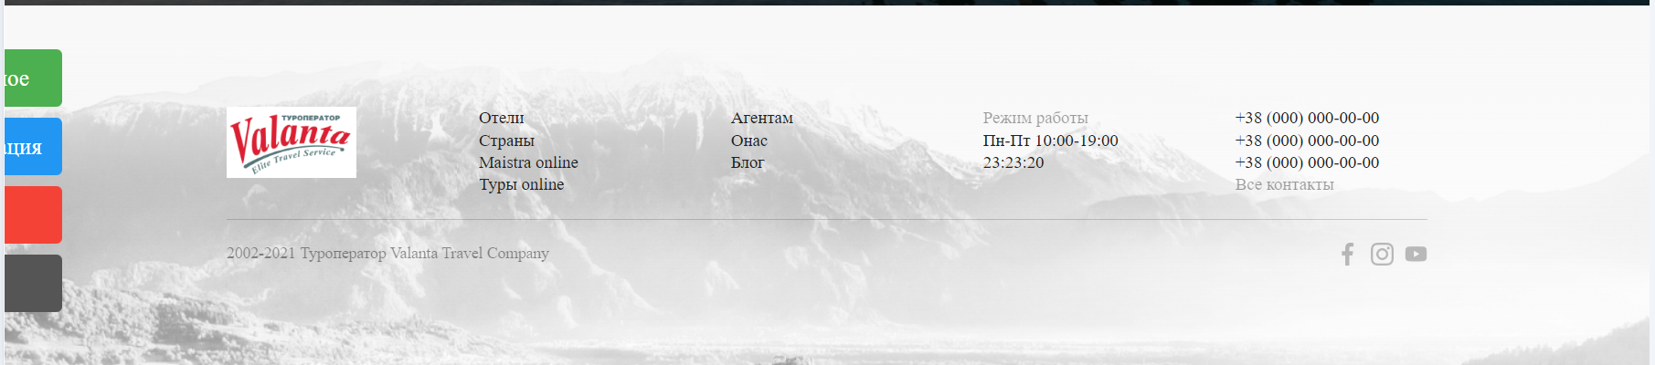

Рисунок 3 – Подвал сайта

С помощью кнопки представленной на рисунке 4 можно пеместиться на блок консультаций страницы макета.

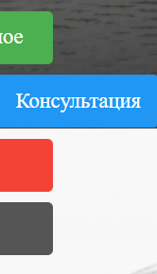

Рисунок 4 – Кнопка для перехода «Консультация»

С помощью кнопки представленной на рисунке 5 можно пеместиться «Вниз» страницы макета.

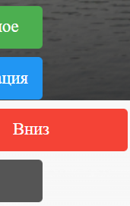

Рисунок 5 – Кнопка для перехода «Вниз»

С помощью кнопки представленной на рисунке 6 можно вернуться «Наверх» страницы макета.

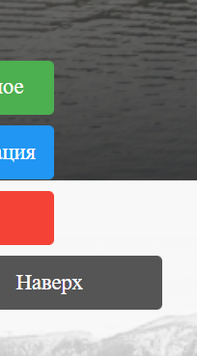

Рисунок 6 – Кнопка для перехода «Наверх»

**2.1.5 Иконки**

Иконка – это максимально упращённое изображение объекта или действия. Иконки идеально вписываются в современные тренды веб-дизайна. Помимо этого, у иконок есть ещё одно неоспоримое преимущество – отсутствие языкового барьера. Иллюстрации понимают все, поэтому иконки используют в интерфейсах, на сайтах, в презентациях и в рекламе.

Иконки данного макета представленны на рисунках 7, 8, 9.

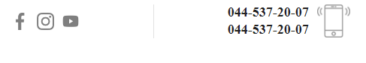

Рисунок 7 – Иконки шапки сайта



Рисунок 8 – Иконки подвал сайта



Рисунок 9 – Иконки в блоке с обслуживанием

**2.1.6 Кнопки и поля ввода**

Интерактивные элементы пользовательского интерфейса создают основу мощных и удобных цифровых продуктов. Внимательный подход к деталям помогает создать положительный опыт взаимодействия с продуктом в целом. Кнопка является одним из самых распространённых элементов любого интерфейса.

Кнопки «Что мы предлагаем» и «Консультация» находится в блоке «Тело» (рисунок 10).

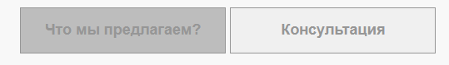

Рисунок 10 – Кнопки «Что мы предлагаем» и «Консультация»

Кнопка «Консультация» находится в блоке лучший отелей (рисунок 11).

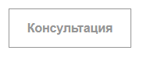

Рисунок 11 – Кнопка «Консультация»

Кнопка «Все туры» находится в блоке актуальных туров (рисунок 12).

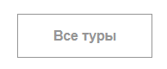

Рисунок 12 – Кнопка «Все туры»

Кнопка «Все новости» находится в блоке важных новостей (рисунок 13).

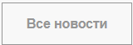

Рисунок 13 – Кнопка «Все новости»

Кнопка «Узнать подробнее» находится в блоке предложения (рисунок 14).

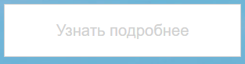

Рисунок 14 – Кнопка «Все отзывы»

Кнопка «Подробнее» находится в блоке «Карточка страны» (рисунок 15).

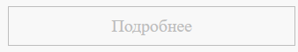

Рисунок 15 – Кнопка «Подробнее»

Кнопка «Отправить» находится в блоке пользовательской формы (рисунок 16).

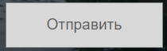

Рисунок 16 – Кнопка «Все новости»

Теперь покажем поля для ввода на сайте.

Поля для ввода имеються в шапке страницы (рисунок 17).

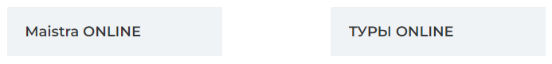

Рисунок 17 – Поля для ввода в шапке страницы

А также поля для ввода имеются в блоке пользовательской формы (рисунок 18).



Рисунок 18 – Поля для ввода в блоке пользовательской формы

**2.1.7 Компоненты**

Кнопка «Наверх» (рисунок 19).



Рисунок 19 – Кнопка «Наверх»

Проверка при вводе символов в поле «Mainstra ONLINE» и «ТУРЫ ONLINE» (можно вводить только буквы русского и латинского алфавита) (рисунок 20).

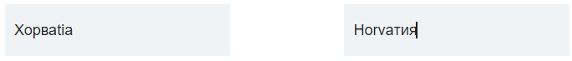

Рисунок 20 – Работа поля «Выберите направление»

Проверка при вводе символов в поле «Имя» (можно вводить только буквы русского и латинского алфавита) (рисунок 21).

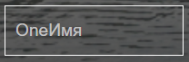

Рисунок 21 – Работа поля «Имя»

Проверка вывода времени (рисунок 22).

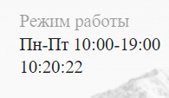

Рисунок 22 – Вывод времени

Слайдер (рисунок 23).

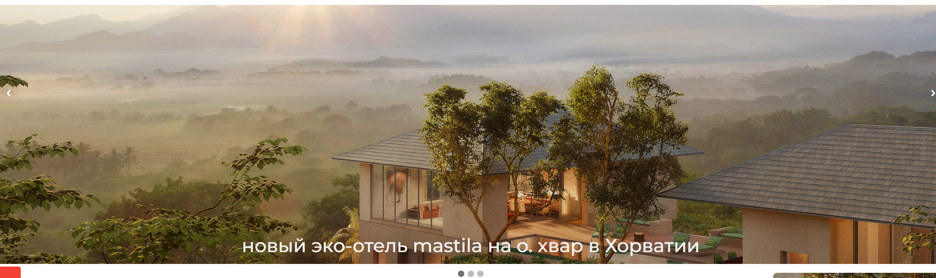

Рисунок 23 – Слайдер

Ввод номера телефона с маской (рисунок 24).

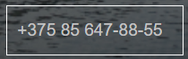

Рисунок 24 – Работа поля для ввода номера телефона

Проверка при вводе символов в поле «Email» (можно вводить только буквы латинского алфавита и символы «@», «.», «_», «-») (рисунок 25).

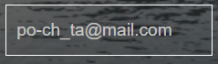

Рисунок 25 – Работа поля «Email»

**2.1.8 Пользовательские формы**

Пользовательской формой является форма «Получить консультацию специалиста» (рисунок 26).

Форма служит для оставления данных, для получения консультации у специалиста.

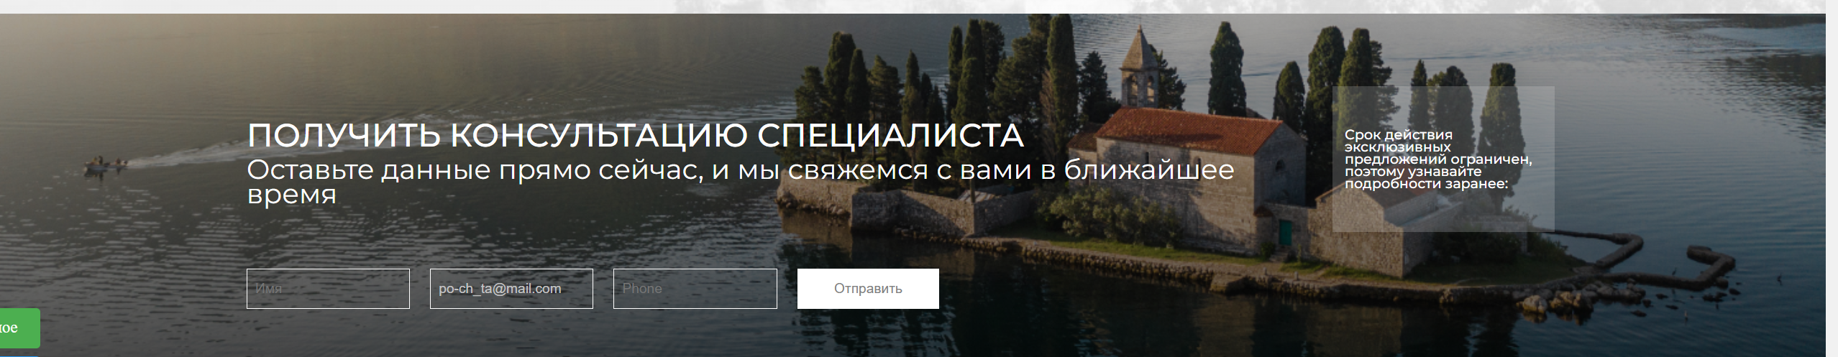

Рисунок 26 – Форма «Получить консультацию специалиста»

**3 Реализация**

**3.1 Руководство программиста**

Для реализации адаптивной вёрстки сайта использовалась технология flexbox, а также медиа запросы. В главном теге body все блоки, указанные в модульной сетке заключены в отдельные контейнеры:

<div class= «wrapper»>

…

</div>

.wrapper{/*/вёрстка слева направо вниз/*/

display: flex;

    flex-wrap: wrap;

    align-items: center;

    justify-content: space-between;

    max-width: 73%; /* 1045 */

    margin: 0 auto;}

<div class=« learn__more__ column »>

…

</div>

.learn__more__column {/*/вёрстка сверху вниз/*/

    display: flex;

    flex-direction: column;

}

Шапка сайта имеет ограничивающий контейнер:

<header class="header">

…

</div>

Шапка сайта и ограничивающий её контейнер имеют следующие свойства:

.header{

position: fixed;

    background: white;

    width: 100%;

    font-family: "Open Sans";

    font-size: 1em; /*16*/

    border-bottom: 1px solid #D0D0D0;}

Далее будут приведены примеры оформления отдельных элементов в html и css.

Таблица 3 – Оформление html и css кодов

|  |  |  |
| --- | --- | --- |
| html | | css |
| Текст | | |
| <div class="text_numbers">+7 789 765 43 21</div> | | .text_numbers{  color: white;  font-family: 'Gotham Pro';  font-size: clamp(9.6px, 1.25vw, 24px);  font-weight: bold;} |
|  | | |
| Продолжение таблицы 3 | | |
| 1 | 2 | |
| Картинки | | |
| <div class="header__logo"><a href="#!" class="header__logo-link"><img src="images/head/logo.png" alt="" class="header__logo-pic"></a></div> | | .header__logo-pic{      width: 100%;      height: 72px;  } |

Продолжение таблицы 3

|  |  |
| --- | --- |
| Ссылки | |
| <a href="#!" class="navigation__link">p>FAQ</p></a> | .navigation__link{      display: flex;      flex-wrap: wrap;      align-items: center;  } |
| Кнопки | |
| <button type="submit" class="hotels__button">Консультация</button> | .hotels__button{      font-size: 0.875em;/*14*/      font-weight: 700;      line-height: 17.07px;      margin-left: 30px;      color: #969696;      width: 140px;      height: 45px;      background: transparent;      border: 1px solid #969696;  } |
| Поля ввода | |
| <input class="input__field-email" type="text" placeholder="Email"> | .input__field-email{      background-color: transparent;      padding: 10px;      color: #C4C4C4;      border: 1px solid white;      width: 23%/*245px*/;      margin-right: 20px;      height: 50px;  } |

Слайдер с изображениями туров имеет отдельный ограничивающий контейнер:

<div class=" slideshow-container">

…

</div>

И следующие свойства:

.slideshow-container {

    max-width: 100%;

    max-height: 20%;

    position: relative;

    margin: auto;

    padding-top: 9%;}

Каждый изображение в слайдере также имеет отдельный контейнер:

<div class="mySlides fade">

…

</div>

И следующие свойства:

.mySlides {display: none;}

/* Исчезающая анимация */

.fade {

    -webkit-animation-name: fade;

    -webkit-animation-duration: 1.5s;

    animation-name: fade;

    animation-duration: 1.5s;}

Для работы слайдера был подключён следующий скрипт:

var slideIndex = 1;

showSlides(slideIndex);

// Вперед/назад элементы управления

function plusSlides(n) {

  showSlides(slideIndex += n);}

// Элементы управления миниатюрами изображений

function currentSlide(n) {

  showSlides(slideIndex = n);}

function showSlides(n) {

  var i;

  var slides = document.getElementsByClassName("mySlides");

  var dots = document.getElementsByClassName("dot");

  if (n > slides.length) {slideIndex = 1}

  if (n < 1) {slideIndex = slides.length}

  for (i = 0; i < slides.length; i++) {

      slides[i].style.display = "none";}

  for (i = 0; i < dots.length; i++) {

      dots[i].className = dots[i].className.replace(" active", "");}

  slides[slideIndex-1].style.display = "block";

  dots[slideIndex-1].className += " active";}

Для работы кнопки перемещения «Наверх» был подключён следующий скрипт:

document.querySelector('.img_up').onclick = () => {

window.scrollTo({

top: 0,

left: 0,

behavior: 'smooth'});}

Для поля с возможностью вводить только буквы русского и латинского алфавита был подключён скрипт:

$('body').on('input', '.input__field', function(){

  this.value = this.value.replace(/[^а-яё\sa-z\s]/gi, '');});

Для поля с возможностью вводить только буквы латинского алфавита и символы («@», «.», «_», «-») был подключён скрипт:

$('body').on('input', '.input__field-email', function(){

  this.value = this.value.replace(/[^a-z0-9\s\@\.\-\_]/gi, '');});

Для поля с маской для ввода номера телефона был подключён скрипт:

window.addEventListener("DOMContentLoaded", function() {

[].forEach.call( document.querySelectorAll('.input__field-phone'), function(input) {

      var keyCode;

      function mask(event) {

        event.keyCode && (keyCode = event.keyCode);

        var pos = this.selectionStart;

        if (pos < 3) event.preventDefault();

        var matrix = "+375 __ ___-__-__",

            i = 0,

            def = matrix.replace(/\D/g, ""),

            val = this.value.replace(/\D/g, ""),

            new_value = matrix.replace(/[_\d]/g, function(a) {

                return i < val.length ? val.charAt(i++) : a});

        i = new_value.indexOf("_");

        if (i != -1) {

            i < 5 && (i = 3);

            new_value = new_value.slice(0, i)}

        var reg = matrix.substr(0, this.value.length).replace(/_+/g,

            function(a) {

                return "\\d{1," + a.length + "}"

            }).replace(/[+()]/g, "\\$&");

        reg = new RegExp("^" + reg + "$");

        if (!reg.test(this.value) || this.value.length < 5 || keyCode > 47 && keyCode < 58) {

          this.value = new_value;}

        if (event.type == "blur" && this.value.length < 5) {

          this.value = "";}}

      input.addEventListener("input", mask, false);

      input.addEventListener("focus", mask, false);

      input.addEventListener("blur", mask, false);

      input.addEventListener("keydown", mask, false);    });});

Для сохранения сайта в избранные был использован скрипт:

function AddToBookmark(a)

{var title = window.document.title; // запоминаем заголовок активной страницы/вкладки

   var url = window.document.location; // адрес тоже запоминаем

   if (window.sidebar) {

      window.sidebar.addPanel(title, url, ""); // используем его метод добавления закладки}

   else if (typeof(opera)=="object") {  // есть объект opera?

      a.rel="sidebar"; // добавлем закладку, смотрите вызов функции ниже

      a.title=title;a.url=url;

      return true;}

   else if(document.all) {  // ну значит это Internet Explorer

      window.external.AddFavorite(url, title); // используем соответсвующий метод}else {

      alert("Для добавления страницы в Избранное нажмите Ctrl+D"); // для всех остальных браузеров, в т.ч. Chrome

   }return false;}

Для прогресс бара в шапке сайта был использован скрипт:

// Когда пользователь прокручивает страницу, выполните myFunction

window.onscroll = function() {myFunction()};

function myFunction() {

var winScroll = document.body.scrollTop || document.documentElement.scrollTop;

var height = document.documentElement.scrollHeight - document.documentElement.clientHeight;

  var scrolled = (winScroll / height) * 100;

  document.getElementById("myBar").style.width = scrolled + "%";}

Для запрета на нажатие правой кнопки мыши был использован скрипт:

document.oncontextmenu = cmenu; function cmenu() { return false; }

Для вывода времени был использован скрипт:

setInterval(function() {

var time = new Date();

  if(time.getHours() < 10) var getHours = "0" + time.getHours(); else getHours = time.getHours();if(time.getMinutes() < 10) var getMinutes = "0" + time.getMinutes(); else getMinutes = time.getMinutes();

  if(time.getSeconds() < 10) var getSeconds = "0" + time.getSeconds(); else getSeconds = time.getSeconds();

  time = getHours + ":" + getMinutes + ":" + getSeconds;

  document.querySelector('.trfed').innerHTML = time;}, 1000);

Скрипт для печатывающегося текста:

var text = "VALANTA — ВАШ ЛУЧШИЙ ТУРОПЕРАТОР !!!";

var delay = 100; // cкорость

var elem = document.getElementById("result");

var print_text = function(text, elem, delay) {

    if(text.length > 0) {elem.innerHTML += text[0];

        setTimeout(function() {print_text(text.slice(1), elem, delay); }, delay);}}

print_text(text, elem, delay);

**3.2 Спецификация файлов проекта**

Таблица 4 – Специвикация файлов проекта

|  |  |  |  |
| --- | --- | --- | --- |
| Имя корневой папки | Имя папки | Имя файла | Назначение |
| 1 | 2 | 3 | 4 |
| Практика WEB-программирование | UPWeb | index.html | разметка страницы |
|  | css | style.css | стили страницы |
|  | css | reset.css | обнуление всех стилей |
|  | css | fonts.css | подключение шрифтов |
|  | js | script_mask.js | скрипт для ввода номера телефона с маской |
|  | js | script.js | скрипт для кнопки прокрутки «Наверх» |
|  | js | script_input_field.js | скрипт для поля с возможностью вводить только буквы русского и латинского алфавита |
|  | js | script_input_field-email.js | Скрипт для поля с возможностью буквы латинского алфавита и символы («@», «.», «_», «-») |
|  | js | scrolling.js | скрипт для слайдера |
|  | | | |
| Продолжение таблицы 4 | | | |
| 1 | 2 | 3 | 4 |
|  | js | script_no_input2.js | скрипт для поля с ограничением ввода количества гостей |
|  | js | favorites.js | скрипт для добавления страницы в избранное |
|  | js | progress-bar.js | скрипт для прогресс бара |
|  | js | cursor.js | скрипт для эффекта следования за курсором |
|  | js | text.js | скрипт печатывающегося текста |
|  | js | time.js | скрипт для вывода врремени |
|  | images |  | папка со всеми изображениями |
|  | fonts |  | папка со всеми шрифтами |

**4 Тестирование**

Тестирование является одним из самых важных этапов при создании программного продукта. Исходя из внедрения программы при определённом наборе тестов, нельзя сделать однозначных выводов о том, что будет работать исправно в момент использования.

При тестировании программного продукта, в первую очередь нужно обратить внимание на правильную работу страниц. Отображается ли тексе, видны ли картинки, все ли отступы равномерны, работают ли ссылки и пункты меню, работает ли кнопка, возвращающая наверх страницы. Нужно проверить работу всех подключённых скриптов и адаптивность страницы.

Таким образом, основная часть ошибок и неполадок была выявлена и исправленна на этапе реализации проекта. После завершения этапа реализации, было проведено тщательное тестирование.

Программный продукт был протестирован разработчиком – Дунай Маргаритой Николаевной. Тестирование проводилось на персональном ноутбуке с операционной системой «Windows 10» с использованием браузера «Google Chrome». Расписание и время тестирования описаны в таблице 5.

Таблица 5 Расписание проведения тестов

|  |  |  |  |
| --- | --- | --- | --- |
| ФИО | Дата | Описание | Длительность, ч |
| 1 | 2 | 3 | 4 |
| Дунай М. Н. | 03.03.2024 | Выполнение тест-кейсов | 1 |
| Дунай М. Н. | 03.03.2024 | Анализ выполнения тест-кейсов | 1,5 |
| Дунай М. Н.. | 05.06.2024 | Повторное выполнение тест кейсов | 1 |

Далее проводилась статистика по тестированию (таблица 6).

Таблица 6 – Статистика по ошибкам

|  |  |  |  |  |  |
| --- | --- | --- | --- | --- | --- |
| Статус | Количество ошибок | Важность | | | |
| Критическая | Высокая | Средняя | Минимальная |
| Проверено | 4 | 0 | 0 | 1 | 3 |
| Исправлено | 1 | 0 | 0 | 0 | 1 |

Таким образом, после проведения тестирования, были выявлены важные ошибки:

* шапка отображается не корректно;
* ошипка при нажатии на кнопку «Отпраить»;
* боковые кнопки отображается не корректно.

Опираясь на всё вышеперечисленное, можно сделать вывод о стабильности работы программного продукта и его основного функционала. Тестирование прошло успешно, программный продукт можно характеризовать как реализрванный и готовый к работе.

**5 Применение**

Для того, чтобы открыть сайт необходимо перейти по ссылке:

<https://cunningpigeon.github.io/UPWeb/>

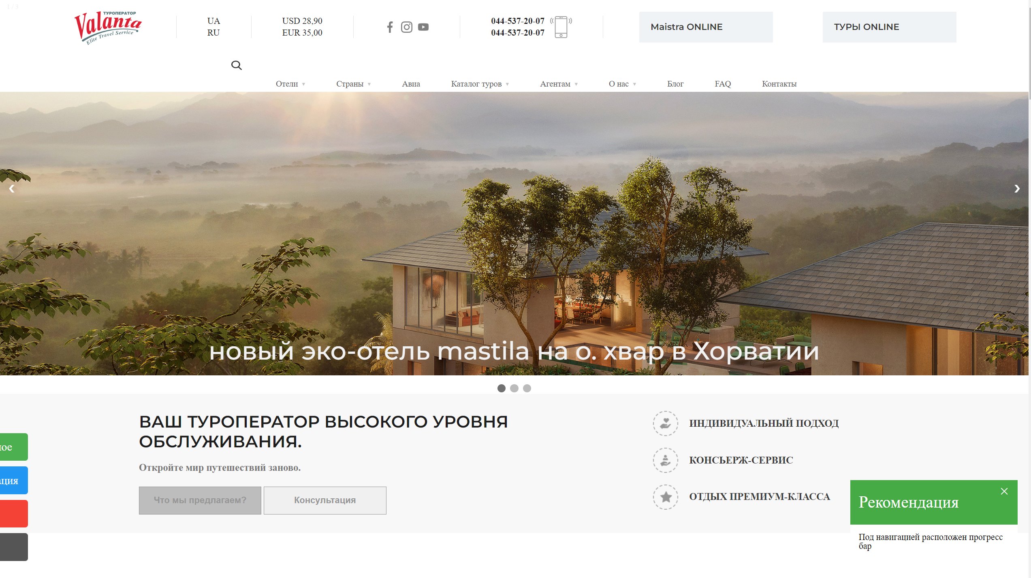

Рисунок 27 – Главная страница сайта

**Заключение**

Целью учебной практики являлась вёрстка шаблона из Figma.

В ходе реализации поставленной задачи был закреплён изученный материал по дисциплине «Программные средства создания Internet-приложений».

После тщательного тестирования сайта были выявлены некоторые недороботки, которые будут в скором времени исправлены. При реализации сайта все необходимые условия были выполнены. Можно сказать, что программа реализована успешно.

**Список использованных источников**

1 Слайдер для сайта на чистом CSS и JavaScript – ИТ Шеф [Электронный ресурс] – Режим доступа: https://itchief.ru/javascript/slider Дата доступа: 31.05.2024

2 Как ограничить ввод в текстовое поле JQuery [Электронный ресурс] – Режим доступа: https://snipp.ru/html-css/restrict-input-text Дата доступа: 02.06.2024

3 text-shadow – CSS: Каскадные таблицы стилей | MDN [Электронный ресурс] – Режим доступа: https://developer.mozilla.org/ru/docs/Web/CSS/text-shadow Дата доступа: 29.05.2024

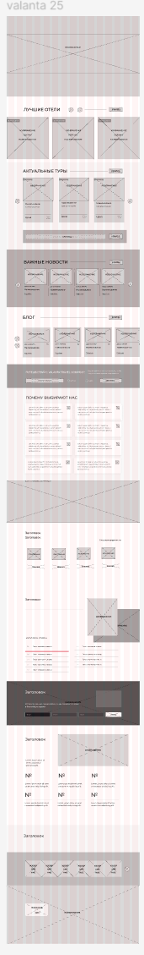

Рисунок A.1 — Модульная сетка под десктоп